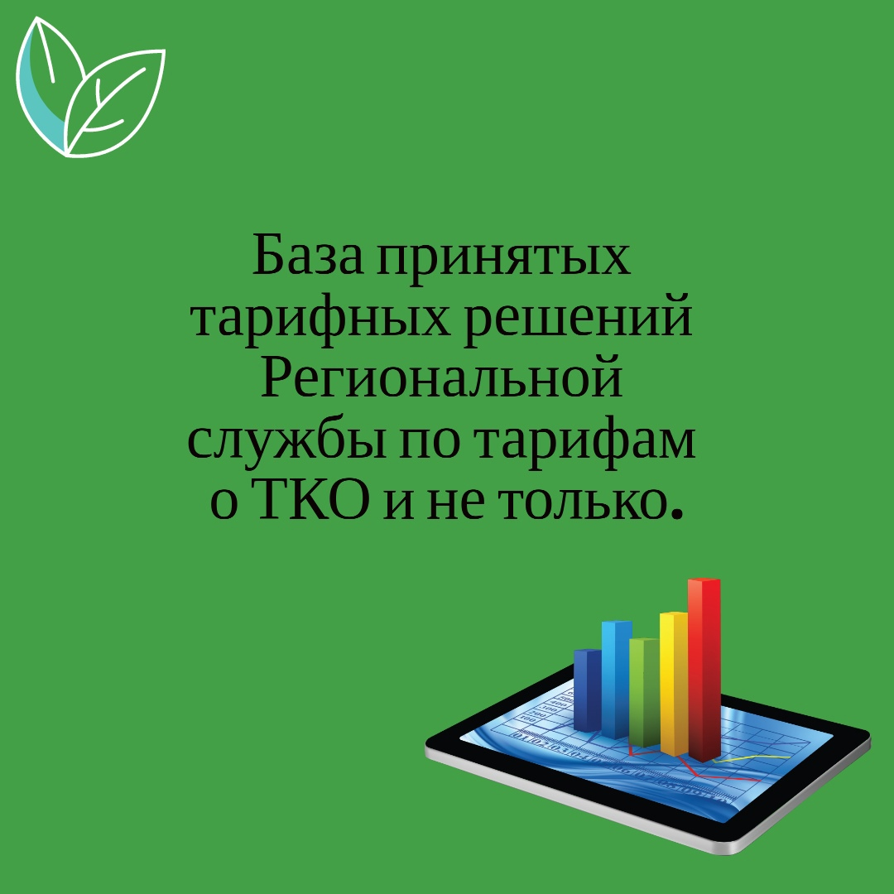

**Регоператор напоминает: тариф утверждается РСТ - региональной службы по тарифам Югры.**

**Формула расчета: тариф * норматив : 12 месяцев = платеж на одного человека.**

**Принятые тарифные решения РСТ можно найти в «Базе принятых тарифных решений» Региональной службы по тарифам - http://bptr.eias.admhmao.ru/TariffDecisions?reg=RU.5.86**

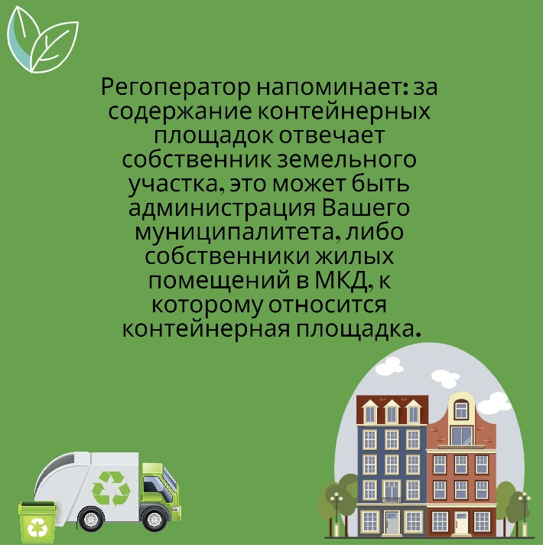

**За содержание контейнерных площадок отвечает собственник земельного участка, это может быть администрация вашего муниципалитета, либо собственники жилых помещений в МКД, к которому относится контейнерная площадка.**

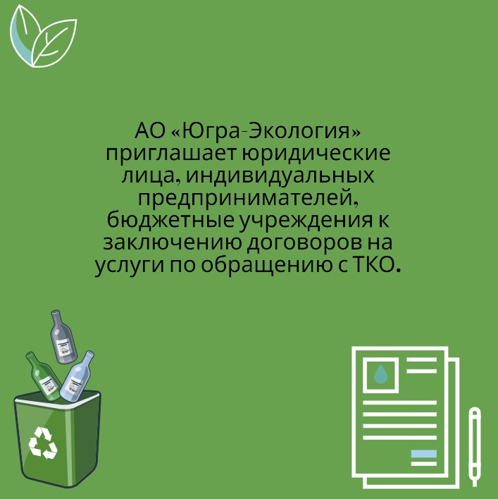

**АО «Югра-Экология» приглашает юридические лица к заключению договоров на услуги по обращению с ТКО.**

**Юридические лица, индивидуальные предприниматели, бюджетные учреждения и организации бланки документов и инструкции по заполнению для договорной кампании, Вы найдете по ссылке:**

**Подать заявку на заключение договора - https://vk.cc/c0OLSG**

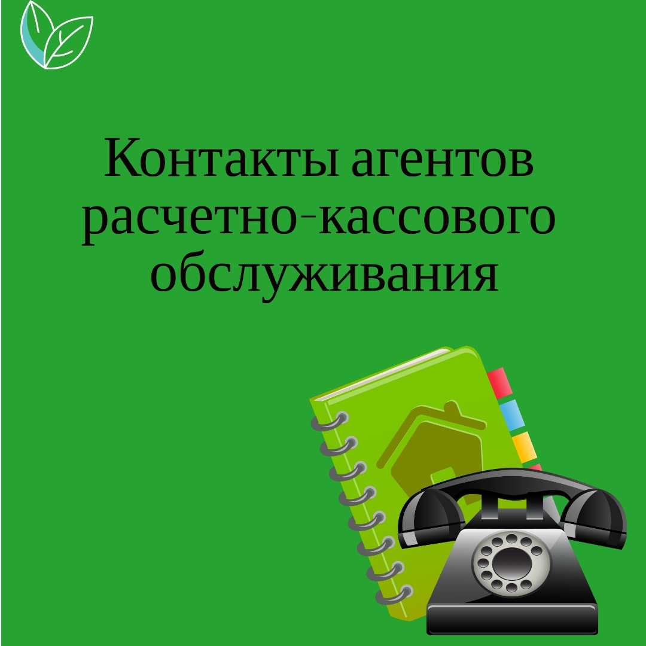

**Начисления за услугу «обращение с ТКО» производятся до 1 числа. В личном кабинете потребителя они должны отображаться. До 10 числа потребители должны получить квитанции.**

**Если в вашем личном кабинете не отражена сумма оплаты, Вам необходимо связаться с агентом расчетно-кассового обслуживания.**

**Все телефоны агентов можно найти по ссылке https://vk.cc/bZXCJw**

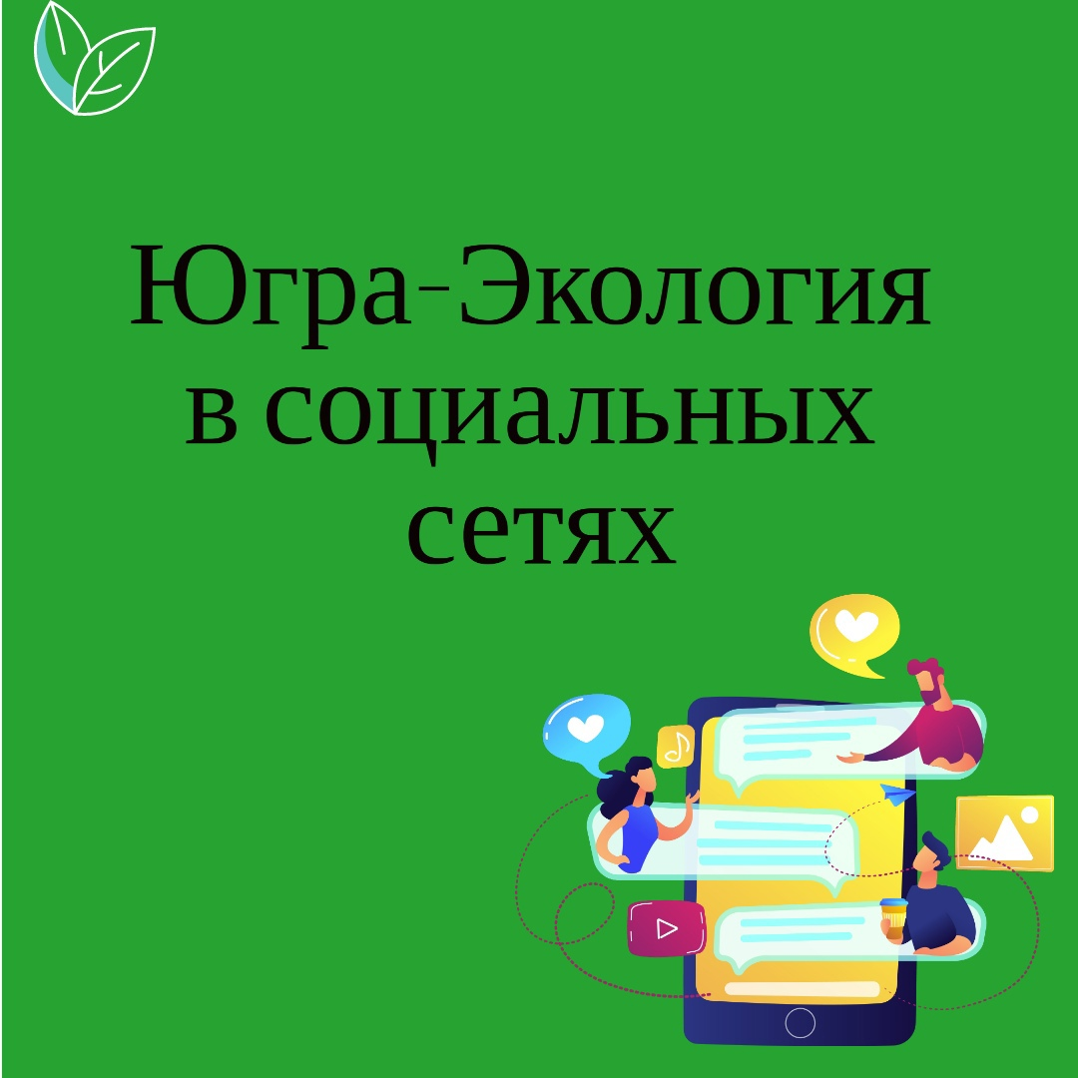

**А вы знаете, что Югра-Экология представлено в разных социальных сетях, и вы наверняка подписаны на наши обновления в**

**Facebook, Одноклассники, Instagram и Вконтакте!**

**Если еще нет - присоединяйтесь к нашему сообществу, добавляйтесь в друзья, читайте новости, узнавай новую и интересную информацию. Будьте на связи!**

**Мы в соцсетях:**

**Инстраграм: https://www.instagram.com/yugraecology/**

**Одноклассники - https://ok.ru/group/55933980573950**

**Вконтакте - https://vk.com/yugraecology**

**Facebook - https://www.facebook.com/yugraecology/**

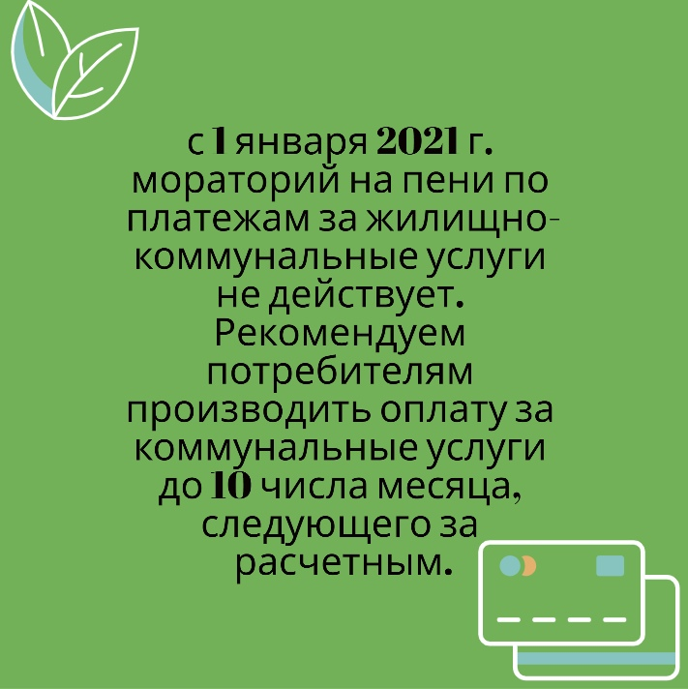

**Уважаемые потребители!  
Напоминаем, с 1 января 2021 г. мораторий на пени по платежам за жилищно-коммунальные услуги не действует.  
Постановлением Правительства от 02.04.2020 г. № 424 «Об особенностях предоставления коммунальных услуг собственникам и пользователям помещений в многоквартирных домах и жилых домов» было приостановлено до 01.01.2021 г. взыскание неустойки (штрафа, пени) в случае несвоевременных и (или) внесенных не в полном размере платы за жилое помещение и коммунальные услуги. Эта норма действовала по всей стране с апреля прошлого года: ее ввели как меру поддержки на период пандемии.  
С января этого года, в полном соответствии с законом, возобновилось применение штрафных санкций. В случае, если потребители не оплатят основной долг по коммунальным услугам, в том числе за обращение с ТКО, и пени за просрочку платежей, задолженность будет взыскиваться с них через суд.  
В связи с этим, АО «Югра-Экология» рекомендует потребителям производить оплату за коммунальные услуги до 10 числа месяца, следующего за расчетным, любым удобным дистанционным способом у агентов по расчетно-кассовому обслуживанию**[**https://vk.cc/bZXCJw**](https://vk.com/away.php?to=https%3A%2F%2Fvk.cc%2FbZXCJw&post=-177247553_2483&cc_key=)

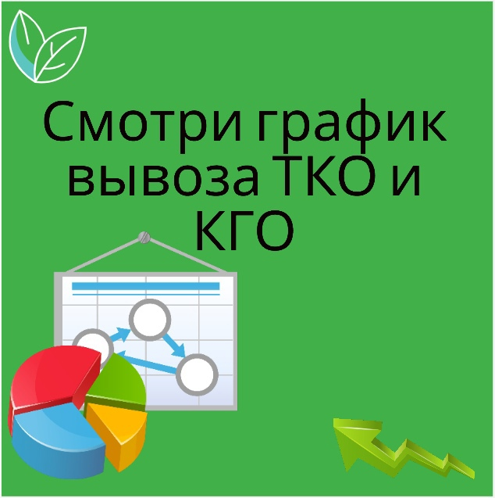

**Все еще не знаешь когда вывозят мусор по твоему адресу?**

**Просто вбивай адрес в графике вывоза мусора https://yugra-ecology.ru/tables/**

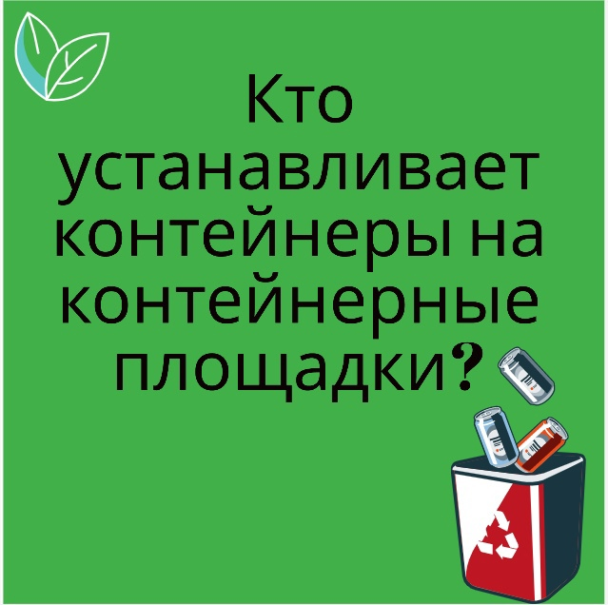

**За закупку нового оборудования для точек сбора ТКО отвечает собственник земельного участка, это может быть администрация Вашего муниципалитета, либо собственники жилых помещений в МКД, к которому относится контейнерная площадка. Регоператор не занимается установкой контейнеров. Устанавливает их на контейнерные площадки, ведет реестр, определяет необходимость замены или увеличения - собственник, то есть муниципалитет.**



**Старый диван относится к КГО – это твёрдые коммунальные отходы, размер которых не позволяет складывать их в стандартные контейнеры (например, мебель, сантехника, бытовая техника). Для КГО обычно устанавливают большие контейнеры или ниши возле контейнеров для ТКО, т.е. обычного мусора. Соответственно старый диван вы можете оставить в таком большом контейнере или ниши возле контейнеров для ТКО, в зависимости от того, что установлено в вашем районе.**

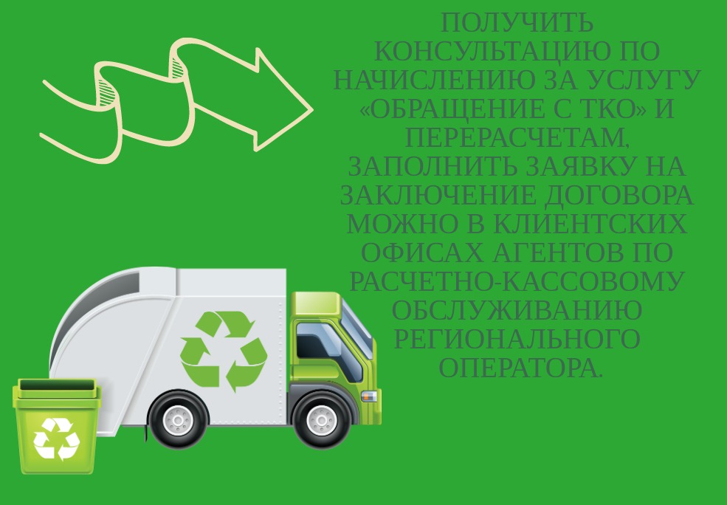

**Получить консультацию по начислению за услугу «обращение с ТКО» и перерасчетам, заполнить заявку на заключение договора можно в клиентских офисах агентов по расчетно-кассовому обслуживанию регионального оператора.**

**Все телефоны агентов можно найти по ссылке https://vk.cc/bZXCJw**



**За что АО «Югра-Экология» не отвечает?  
  
За содержание контейнерных площадок и закупку нового оборудования для точек сбора ТКО отвечает собственник земельного участка, это может быть администрация Вашего муниципалитета, либо собственники жилых помещений в МКД, к которому относится контейнерная площадка.  
Регоператор не занимается установкой контейнеров. Региональный оператор в 2020 году закупил резерв на обновление контейнерного парка. Эти закупки проходили на основании заявок от муниципалитетов. Контейнеры затем предоставили администрации для использования. Поскольку контейнеры закупал регоператор, на них наш логотип. Но устанавливает их на контейнерные площадки, ведет реестр, определяет необходимость замены или увеличения - собственник, то есть муниципалитет.**



**Как региональный оператор отслеживает работу своих контрагентов во всех городах округа?  
Во всех 22-х муниципалитетах округа работает один регоператор – АО «Югра-Экология». Твердые коммунальные отходы размещаются на 37-и полигонах. Ежегодный объем вывозимого мусора – более полумиллиона тонн. В городах и поселках работает 30 наших контрагентов – это почти 500 машин.  
Для контроля работы наших контрагентов, отслеживания маршрутов, учета ввозимых объемов отходов на полигон необходима цифровизация процессов, подключение информационных систем. Благодаря установленным программам есть возможность в режиме реального времени контролировать действия транспортировщиков ТКО, следить за соблюдением маршрутов и графиков, а также движение транспортного средства по точкам сбора отходов.**

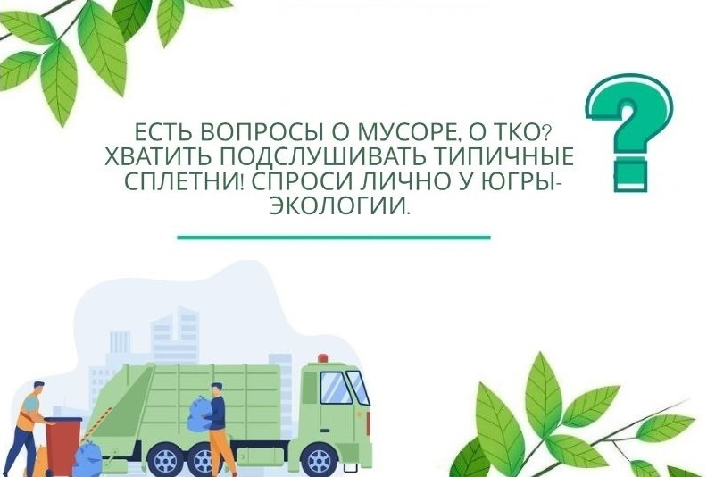

**Есть вопросы о мусоре, о ТКО?**

**Хватить подслушивать типичные сплетни!**

**Спроси лично у Югры-Экологии https://vk.cc/bZXtAW**

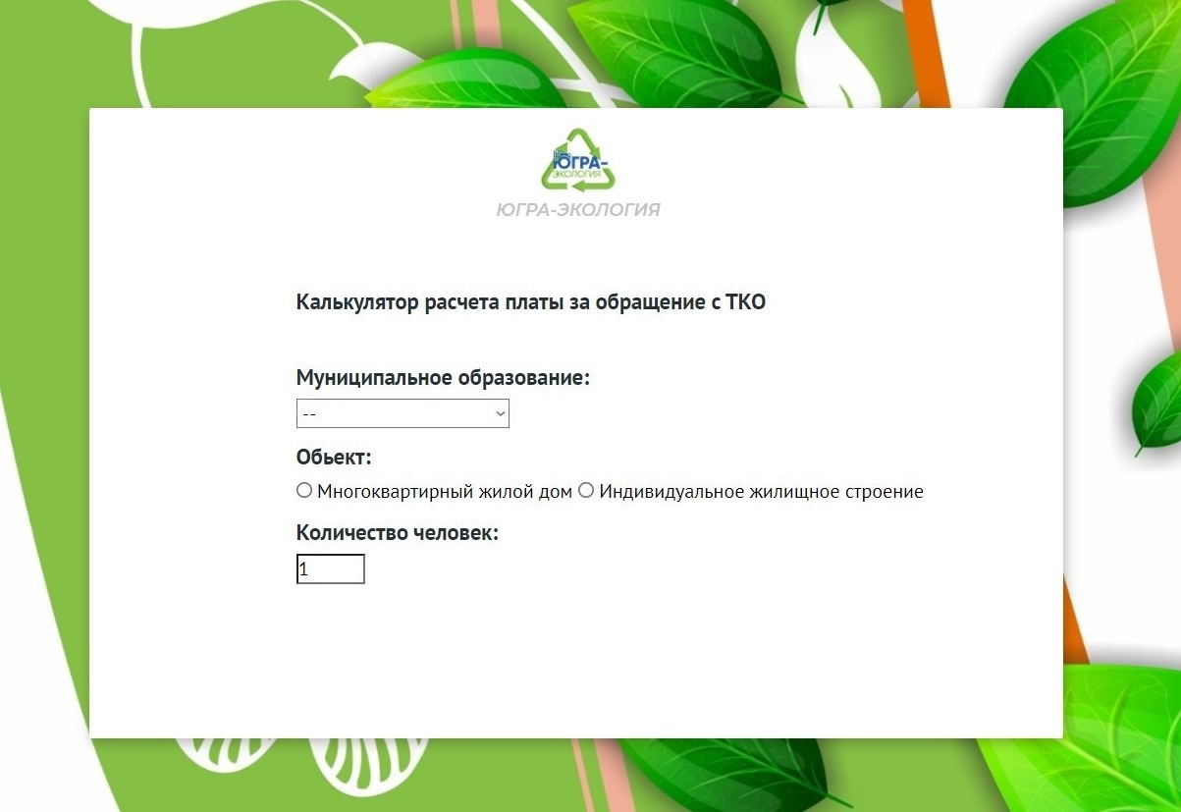

**Хочешь посчитать сумму оплаты за услугу «обращение с ТКО»?  
Воспользуйся калькулятором на нашем сайте**[**https://yugra-ecology.ru/kalkulyator/**](https://vk.com/away.php?to=https%3A%2F%2Fyugra-ecology.ru%2Fkalkulyator%2F&post=-177247553_2405&cc_key=)

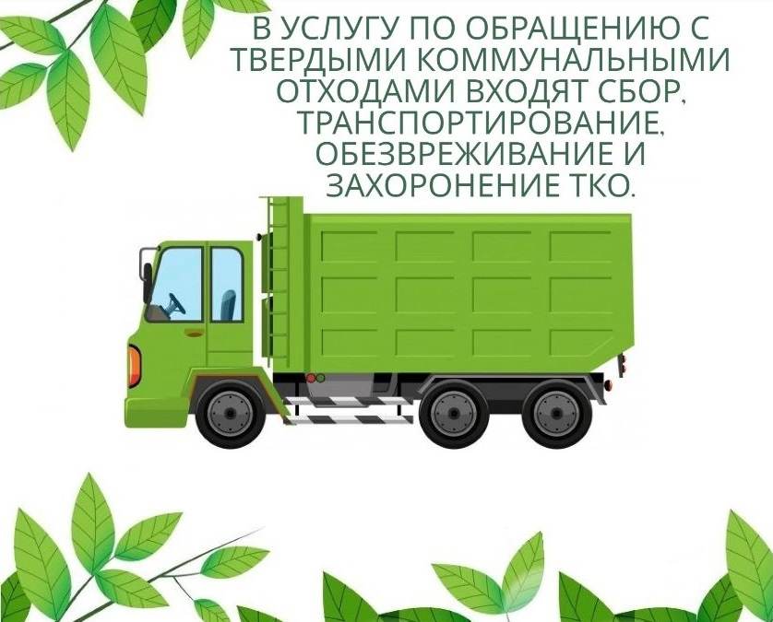

**Что включается в услугу по обращению с ТКО?**

**В услугу по обращению с твердыми коммунальными отходами входят сбор, транспортирование, обезвреживание и захоронение ТКО.**

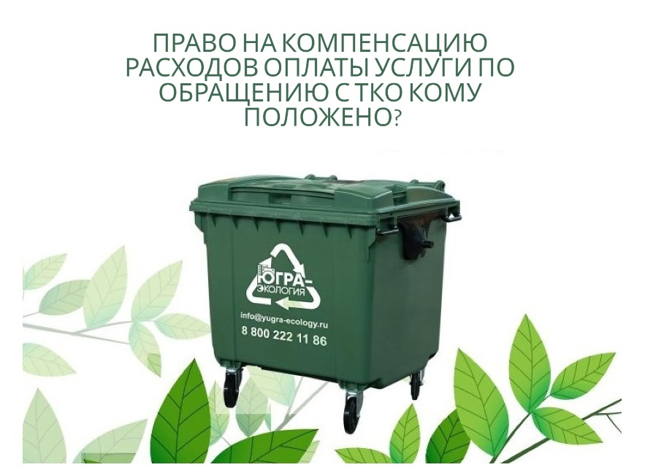

**Есть ли компенсация оплаты услуги по обращению с ТКО? Кому положено и сколько процентов?**

**В Югре законодательно предусмотрены субсидии и компенсации расходов на коммунальные услуги для различных категорий граждан.**

**Обращаться по вопросам компенсации необходимо в Центр социальных выплат вашего города.**

**Право на компенсацию расходов имеют следующие категории:**

**✅инвалиды и участники Великой Отечественной войны 1941-1945 гг.;**

**✅труженики тыла;**

**✅лица, награжденные знаком «Жителю блокадного Ленинграда», ставшие инвалидами;**

**✅бывшие узники фашистских концлагерей;**

**✅члены семей погибших (умерших) инвалидов (участников) Великой Отечественной войны 1941- 45 гг. и ветеранов боевых действий;**

**✅граждане, пострадавшие от воздействия радиации;**

**✅инвалиды 1,2,3 групп и дети-инвалиды в возрасте до 18 лет;**

**✅реабилитированные лица и лица, пострадавшие от политических репрессий;**

**✅ветераны труда и лица, приравненные к ним по состоянию на 31.12.2004;**

**✅ветераны труда Ханты-Мансийского автономного округа – Югры;**

**✅многодетные семьи;**

**✅граждане, проживающие и работающие в сельской местности в учреждениях здравоохранения, ветеринарии, социального обслуживания, образовательных учреждениях, учреждениях молодежной политики, культуры, физкультуры и спорта.**

**Размер компенсации, в зависимости от категории, может составлять от 50 до 100%. Также законодательством округа предусмотрена субсидия на оплату коммунальных услуг, в том числе и за обращение с ТКО, если расходы семьи на это составляют более 22% от совокупных доходов. Для этого нужно подать необходимые документы в Центр социальных выплат по месту жительства.**

**В рамках договоренностей региональный оператор «Югра-Экология» предоставляет Центру социальных выплат Югры сведения о наличии или отсутствии задолженности по оплате услуги по обращению с ТКО, так как должникам компенсация не выплачивается.**



**#вопросответ**

**Живу на даче только летом. Но платежки получаю ежемесячно: и летом, и зимой. Почему?**

**Круглогодичные начисления за вывоз ТКО производятся на основании пункта 148 постановления Правительства РФ от 6 мая 2011 года № 354. В этом документе указано, что при отсутствии постоянно и временно проживающих в жилом помещении граждан объем коммунальной услуги по обращению с ТКО рассчитывают с учетом количества собственников такого помещения. Кроме того, в методике определения нормативов уже заложена сезонность, то есть летом мусора больше, чем зимой, при этом оплата круглогодично одинаковая.**